[需求规格说明书]
[在线订餐系统]
班 级： | 计科1502
小组成员： | 徐淑琳 马学娇 李政
文档版本： | V1.0
编写时间： | 2018年10月16日

评分标准
评分任务 |  | 分值 | 评分项 | 分值 | 说明
小组任务 | 用例列表  用例图 | 4 | 参与者 | 1 | 正确完整
小组任务 | 用例列表  用例图 | 4 | 无遗漏需求 | 1 | 核心需求 + 非核心需求
小组任务 | 用例列表  用例图 | 4 | 用例名称能够表示用例功能 | 1 | 核心用例名称  非核心用例名称
小组任务 | 用例列表  用例图 | 4 | 与用例列表一致  模型规范  用例编号 | 1 | 存在不一致酌情扣分。
 |  |  |  |  | 符号规范正确
 |  |  |  |  | 有规范的用例编号
个人任务 | 用例规格 | 6 | 用例编号与名称与模型一致 | 1 | 一致 1分
个人任务 | 用例规格 | 6 | 用例规格项  用例主要流程定义无明显错误  用例扩展流程定义正确  特殊需求 | 5 | 项目完整 1分
 |  |  |  |  | 全部流畅有错误-2分；70%流程有错误 -1.5分；50%流程有错误-1分；30%流程有错误-0.5分。
 |  |  |  |  | 与主要流程构成分支，无明显的分支条件 -0.5分；扩展分支无处理过程 1分；扩展分支无处理结果 -0.5分。
 |  |  |  |  | 必要的约束、信息项未定义。-1分

说明：

个人成绩 = 小组任务成绩 + 个人任务成绩

成绩评价页
姓名 | 评分项目 | 分值 |  | 得分
徐淑琳 | 用例编号与名称一致 | 1分
徐淑琳 | 用例规格定义 | 5分
徐淑琳 | 汇总
李政 | 用例编号与名称一致 | 1分
李政 | 用例规格定义 | 5分
李政 | 汇总
马学娇 | 用例编号与名称一致 | 1分
马学娇 | 用例规格定义 | 5分
马学娇 | 汇总
小组任务评分
小组任务 | 参与者 | 1
小组任务 | 无遗漏需求 | 1
小组任务 | 用例名称能够表示用例功能 | 1
小组任务 | 与用例列表一致  模型规范  用例编号 | 1
小组得分 |  | 30分
成员得分
姓名 | 需求阶段贡献百分比 |  | 需求分析阶段得分
徐淑琳 | 33%
马学娇 | 33%
李政 | 34%

填写说明：
1. 学生填写：姓名、需求阶段贡献百分比。
2. 教师填写：用例描述和测试设计、概念类分析的得分；小组任务的得分；并按照需求阶段贡献百分比，计算需求阶段得分。

需求分析阶段得分 = 个人任务得分 + 小组任务得分*需求阶段贡献百分比

目 录
评分标准 I
成绩评价页 II
目 录 III
1 需求概述 1
1. 文档介绍 1
1.1 文档目的 1
1.2 参考文档 1
1.3 原始功能需求 1
1.4 非功能性需求 1
2 用例模型 2
2.1 用例列表 2
2.2 用例图 3
2.3 用例规格说明（用例描述） 3
2.3.1 UC01注册用例 3
2.3.2 UC02登陆用例 4
2.3.3 UC03生成订单用例 1
2.3.4 UC04查询订单用例 1
2.3.5 UC05取消订单用例 2
2.3.6 UC06发布菜单用例 2
2.3.7 UC07查询菜单用例 3
2.3.8 UC08修改菜单用例 5
2.3.9 UC09查询菜单用例 5
2.3.10 UC10 查看客户订单用例 6
2.3.11 UC11 查看统计报表用例 6
2.3.12 UC12 设置VIP用户用例 7
2.3.13 UC13 设置VIP用户用例 8

1 需求概述

文档介绍

文档目的
本文档描述了在线订餐系统的用户需求。
读者对象
本文档的读者范围包括：
1.需求分析人员
2.设计人员
3.开发人员
4.项目管理人员
5.测试人员

参考文档
[1]《软件工程》，（英）Ian Sommerville，机械工业出版社。

原始功能需求
分为管理员、客户两种角色。
管理员：客户管理（增删改查）、菜单管理（增删改查）、处理订单、统计报表。
客户：点餐、查看订单。

非功能性需求
可靠：对输入有提示，数据有检查，防止数据异常。
易用：失败率控制在万分之一以内
高效：可维护：接到修改请求后，对于普通修改应在1~2天内完成
响应时间：在95％的情况下，一般时段响应时间不超过1秒，高峰时段不超过3秒。
可移植，可扩展。

用例模型

用例列表
系统用例如表2-1所示。
表2-1 系统用例列表
参与者 | 用例 | 用例简介
管理员  客户 | UC01注册用例 | 输入用户名，密码和相关信息注册新用户
管理员  客户 | UC02登陆用例 | 输入用户名，密码，验证码，选择相应身份进入系统，显示欢迎界面
客户 | UC03生成订单用例 | 进入菜单界面，选择相应菜单，显示菜单信息，选择相应菜品，提交订单
客户 | UC04查询订单用例 | 进入查询订单页面，用户可查询已经提交的订单，查看订单状态
客户 | UC05取消订单用例 | 进入取消订单页面取消相应订单。
管理员 | UC06发布菜单用例 | 管理员可以发布菜单，菜单可自动生成，管理员可以对已生成的订单进行校对，或者修改其中菜品的相关信息。
管理员 | UC07查询菜单用例 | 管理员可以查询已发布的菜单，查看菜单的详细信息。
管理员 | UC08删除菜单用例 | 进入删除界面，删除对应菜单的信息。
管理员 | UC09修改菜单用例 | 进入修改菜单页面，弹出修改菜单对话框，修改菜单的详细信息。
管理员 | UC10查看客户订单用例 | 产看所有客户的顶单，可依据客户分类，可按照提交订单的时间排序。
管理员 | UC11查看统计报表用例 | 显示对应菜单的订单详细信息，对应的统计报表。
管理员 | UC12设置VIP客户用例 | 进入用户设置界面，可修改用户的详细信息与对应权限
管理员 | UC13删除客户用例 | 进入用户管理界面，可以修改或删除对应用户的信息。

用例图
系统的用例图如图2-1所示。
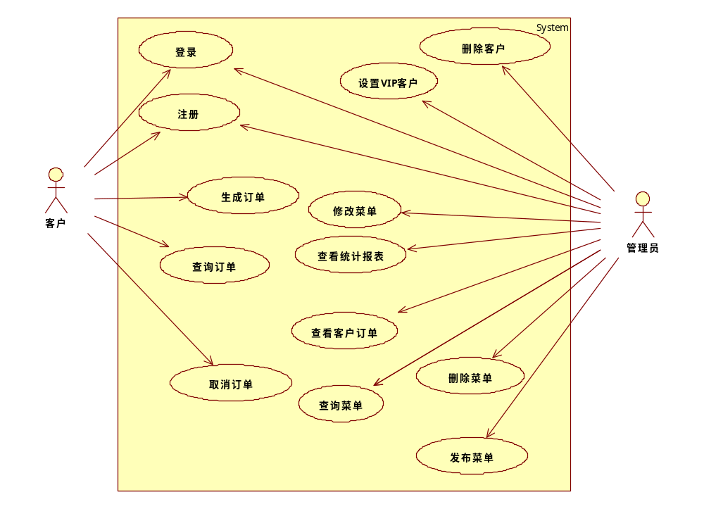
图2-1 系统用例图

用例规格说明（用例描述）

UC01注册用例
项目 | 内容描述
ID | UC01
名称 | 注册用例
参与者 | 用户 管理员
触发条件 | 点击注册按钮
前置条件 | 打开注册页面
后置条件 | 提交注册信息，保存至数据库
正常流程 | - 用户打开注册信息。  - 用户按照提示填写相应信息  - 用户点击注册按钮  - 系统将相关信息保存至数据库
扩展流程 | - 点击注册时用户输入数据有误则弹出信息输入有误提示。
特殊需求 | 无

UC02登陆用例
项目 | 内容描述
ID | UC02
名称 | 登陆用例
参与者 | 管理员 用户
触发条件 | 点击用户注册按钮
前置条件 | 进入用户注册页面
后置条件 | 系统处理数据，判断登陆信息
正常流程 | - 用户打开登录页面  - 用户输入登录信息  - 用户点击登录按钮  - 系统判断登陆依据
扩展流程 | - 用户未输入信息点击登陆时，提示相应错误信息  - 用户未验证验证码时提示错误信息
特殊需求 | 无

UC03生成订单用例
项目 | 内容描述
ID | UC03
名称 | 生成订单用例
参与者 | 用户
触发条件 | 用户点击提交订单
前置条件 | 用户已登录，打开下单页面
后置条件 | 系统将订单信息保存至数据库
正常流程 | - 用户进入下单页面  - 用户选择菜单并选择单个菜品的详细信息  - 用户点击提交按钮  - 系统提示提交成功
扩展流程 | - 用户选择商品信息时若未改动则默认为不选择此菜品
特殊需求 | 无

UC04查询订单用例
项目 | 内容描述
ID | UC04
名称 | 查询订单用例
参与者 | 用户
触发条件 | 用户点击查询订单
前置条件 | 用户已登录，打开查询页面
后置条件 | 系统将订单信息输出
正常流程 | - 用户进入查询订单页面  - 系统输出当前用户所有的订单信息  - 用户输入检索信息  - 系统输出符合检索信息的订单
扩展流程 | - 用户输入检索信息有误时，系统输出错误信息
特殊需求 | 无

UC05取消订单用例
项目 | 内容描述
ID | UC05
名称 | 取消订单用例
参与者 | 用户
触发条件 | 用户点击取消订单按钮
前置条件 | 用户已登录，打开查询订单页面
后置条件 | 系统将取消订单信息保存至数据库
正常流程 | - 用户进入查询订单页面  - 用户选择菜单相应的取消订单选项  - 用户点击取消订单按钮  - 系统提示取消成功
扩展流程 | 无
特殊需求 | 无

UC06发布菜单用例
项目 | 内容描述
ID | UC06
名称 | 发布菜单
参与者 | 管理员
触发条件 | 管理员要发布新菜单
前置条件 | 管理员登录系统成功
后置条件 | 菜单被保存入系统
正常流程 | - 管理员选择发布菜单时，用例开始。  - 系统显示菜单发布页面，页面显示菜单信息列表(包括菜单名称，菜单分类，总价格，菜品数量，菜单有效期)。  - 管理员输入相关信息，点击菜品选择。  - 系统检查输入是否合法。  - 如果输入合法，系统保存菜单信息，并进入菜品选择页面。  - 系统显示菜品选择页面，页面显示菜品信息列表（包括菜品编号，菜品名，菜品分类）。  - 管理员选择相应菜品，点击提交菜单。  - 系统保存菜单信息，并提示“菜单提交成功”。  - 用例结束。
扩展流程 | 5a. 如果不合法，系统提示“菜单信息输入有误，请重新输入。”并停留在菜单发布页面。
特殊需求 | 1. 菜品列表中包含菜品编号，该编号为系统自动生成。  2. 菜单信息列表中，价格必须为数字。

UC07查询菜单用例
项目 | 内容描述
ID | UC07
名称 | 查询菜单
参与者 | 管理员
触发条件 | 管理员要查询菜单
前置条件 | 管理员登录系统成功
后置条件 | 系统显示菜单信息
正常流程 | - 管理员选择查询菜单时，用例开始。  - 系统显示查询菜单页面，页面显示菜单列表（包括菜单名称，菜单编号）。  - 管理员点击菜单名称，进入菜单详情页面。  - 系统显示菜单详情页面，页面显示菜单详情列表（包括菜单名称，菜单编号，菜品数量，菜品名称，菜品价格，菜单有效期）。  - 用例结束。
扩展流程 | 2a. 如果没有菜单则显示无法找到菜单。
特殊需求 | 无

UC08修改菜单用例
项目 | 内容描述
ID | UC08
名称 | 修改菜单
参与者 | 管理员
触发条件 | 管理员要修改菜单
前置条件 | 管理员查询菜单中存在菜单
后置条件 | 系统修改菜单信息
正常流程 | - 管理员选择修改菜单时，用例开始。  - 系统显示菜单信息页面，页面显示菜单信息列表(包括菜单名称，菜单分类，总价格，菜品数量，菜单编号，菜品名称，菜品价格，菜单有效期)。  - 管理员修改相关信息，点击确认修改。  - 系统检查输入是否合法。  - 如果输入合法，系统保存菜单信息，并提示“菜单修改成功”。  - 用例结束。
扩展流程 | 1a. 修改菜单在菜单列表每条菜单信息后，如果没有菜单信息无法修改菜单  5b. 如果不合法，系统提示“菜单信息输入有误，请重新输入。”并停留在菜单发布页面。
特殊需求 | 1. 菜品列表中包含菜品编号，该编号为系统自动生成。  2. 菜单信息列表中，价格必须为数字。

UC09查询菜单用例
项目 | 内容描述
ID | UC09
名称 | 删除菜单
参与者 | 管理员
触发条件 | 管理员要删除菜单
前置条件 | 管理员查询菜单中存在菜单
后置条件 | 系统删除菜单信息
正常流程 | - 管理员选择删除菜单时，用例开始。  - 系统删除该条菜单，并提示“菜单删除成功”  - 用例结束。
扩展流程 | 1a. 删除菜单在菜单列表每条菜单信息后，如果没有菜单信息无法删除菜单
特殊需求 | 无

UC10 查看客户订单用例
项目 | 内容描述
ID | UC10
名称 | 查看客户订单
参与者 | 管理员
触发条件 | 管理员选择查看客户订单
前置条件 | 客户生成订单
后置条件 | 管理员开始备餐
正常流程 | 1.管理员选择查看客户订单，用例开始。  2. 系统显示所有客户订单信息（包括菜品、口味、价格）。  3.管理员查看完毕，用例结束。
扩展流程 | 无
特殊需求

UC11 查看统计报表用例
项目 | 内容描述
ID | UC11
名称 | 查看统计报表
参与者 | 管理员
触发条件 | 管理员选择查看统计报表
前置条件 | 客户一周内生成的订单
后置条件 | 管理员分析数据
正常流程 | 1.管理员选择查看统计报表，用例开始。  2. 系统显示近期有关各菜品销量，用户口味喜好的数据统计图。  3.管理员查看完毕，用例结束。
扩展流程 | 无
特殊需求

UC12 设置VIP用户用例
项目 | 内容描述
ID | UC12
名称 | 设置VIP用户
参与者 | 管理员
触发条件 | 管理员选择设置VIP用户
前置条件 | 客户注册系统成功
后置条件 | 用户成为VIP用户
正常流程 | 1.管理员选择查看近期客户，用例开始。  2. 系统显示所有已注册客户信息。  3.管理员选择客户设置为VIP客户。  4.设置成功，系统提示“VIP客户设置成功”，用例结束。
扩展流程 | 4.a若设置不成功系统提示“系统异常”，页面停留在原页面。
特殊需求

UC13 设置VIP用户用例
项目 | 内容描述
ID | UC13
名称 | 删除客户
参与者 | 管理员
触发条件 | 管理员选择删除客户
前置条件 | 客户注册系统成功
后置条件 | 客户信息从系统中删除
正常流程 | 1.管理员选择查看所有客户信息，用例开始。  2. 系统显示所有已注册客户信息。  3.管理员选择删除客户。  4.删除成功，系统提示“删除成功”，用例结束。
扩展流程 | 4.a若删除不成功系统提示“系统异常”，页面停留在原页面。
特殊需求

